**Redis集群管理平台用户使用手册**

<架构部>

**版本说明**

|  |  |  |  |  |  |
| --- | --- | --- | --- | --- | --- |
| **版本** | **日期** | **作者** | **其他贡献内容者** | **内容** | **审核人** |
| 1.0 | 2015-12-03 | 曹昊 |  | 创建文档 |  |
| 2.0 | 2016-02-15 | 曹昊 |  | 更新操作步骤 |  |
| 3.0 | 2016-03-18 | 李广云 |  | 安装步骤增加2.8版，平台操作说明更新 |  |
| 3.1 | 2016-03-24 | 曹昊 |  | 更新使用说明 |  |
| 3.2 | 2016-06-24 | 曹昊 |  | 更新使用说明 |  |

**目 录**

一、 平台操作说明 3

1. 开发人员操作 3

1)申请缓存资源 3

2)查看申请单 4

3)查看集群信息 5

4)查看Redis集群配置 5

5)修改Redis集群配置 6

2. 管理员操作 7

1)导入机器清单 7

2)审核申请单 8

3)管理redis集群 9

3. 权限说明 11

二、 Redis Cluster 客户端 12

1. Java客户端代码示例（基于jedis-2.8.1版本） 12

2. Java客户端不足 12

# 平台操作说明

使用本人域账号登录ops.dangdang.com

注：测试环境需配置本地hosts文件：

10.255.209.183 ops.dangdang.com

10.3.254.20 ssob.dangdang.com

## 1. 开发人员操作

### 1)申请缓存资源

点击左侧菜单“申请单”->“我的申请单”，进入Redis申请单主界面

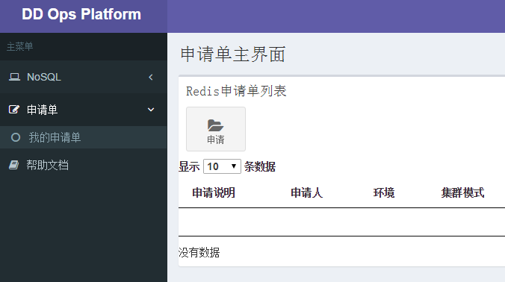

点击“申请”按钮，填写申请单信息

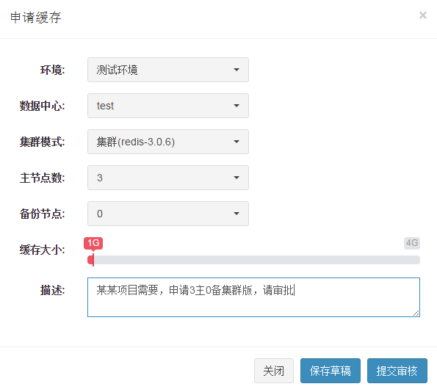

其中集群模式分为“单机版”和“集群版”两种，单机版是基于Redis2.8.24的单机部署版，集群版是基于Redis3.0.6的集群部署版。 “备份节点”是指主节点的备份数，如申请3主3从配置，主节点数填写3，备份节点填写1。

### 2)查看申请单

点击左侧菜单“申请单”->“我的申请单”，可查看申请单处理进度

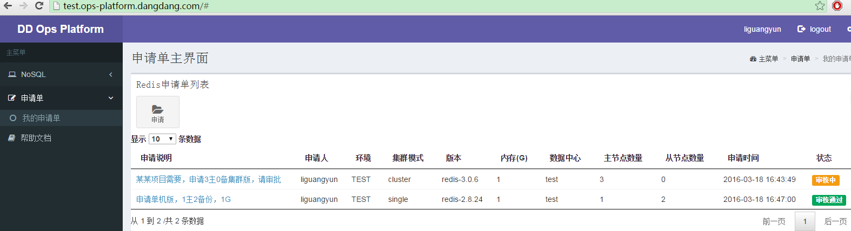

### 3)查看集群信息

点击左侧菜单“NoSQL”->“Redis”可查看本人有权限访问的集群信息

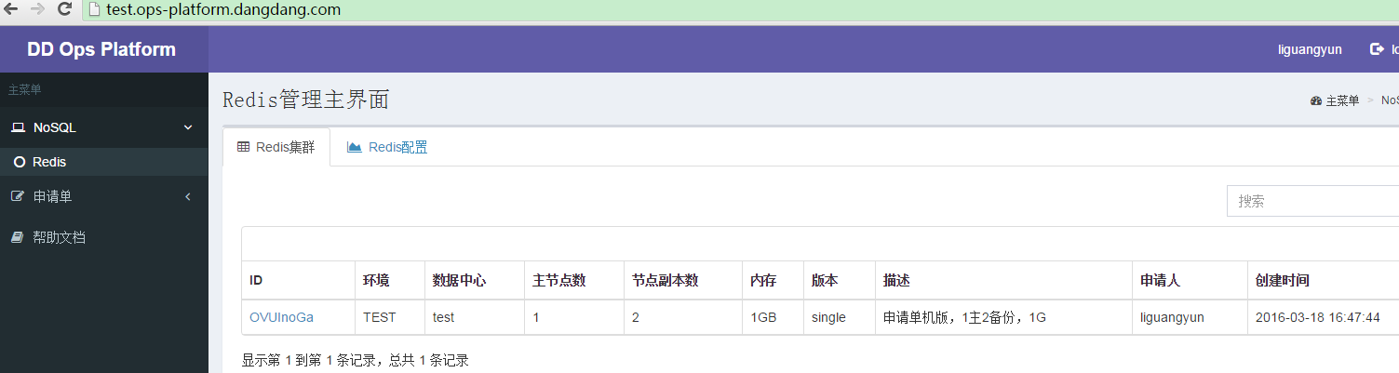

点击列表中的某个集群，进入节点管理界面，可进行启停操作

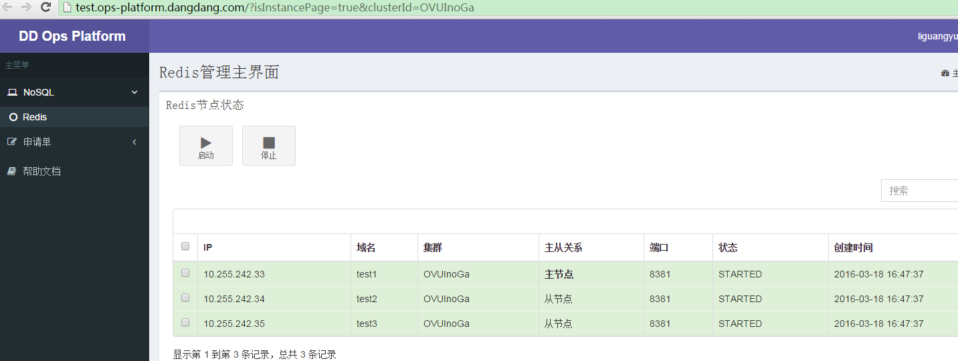

### 4)查看Redis集群配置

打开Tab页中的“Redis配置”，可以查看集群的配置列表。

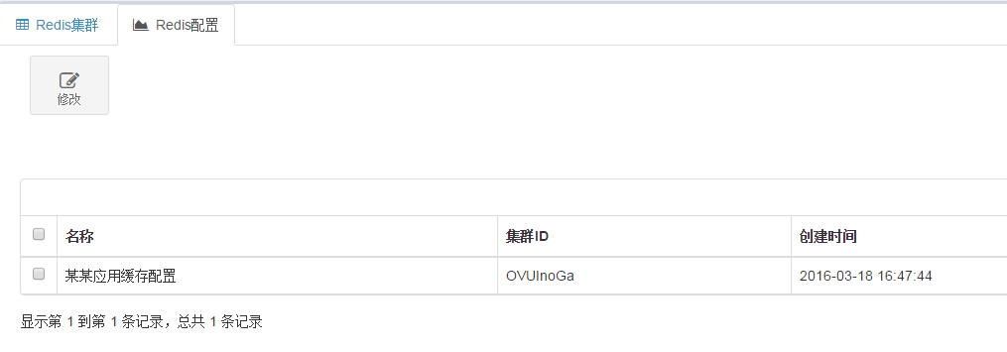

### 5)修改Redis集群配置

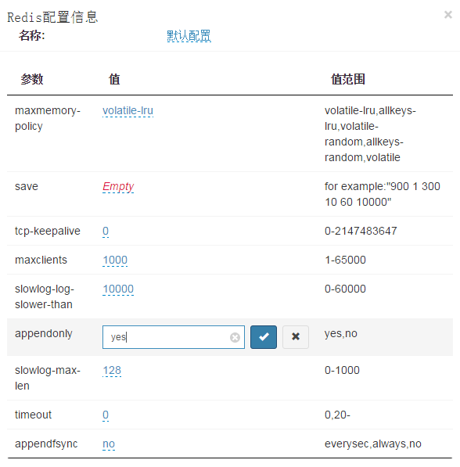

注意：配置信息一旦修改将**立即在线上生效**，配置信息将同时持久化到redis.conf中，保证redis未来重启也不会造成更改的配置丢失。

## 2. 管理员操作

### 1)导入机器清单

点击左侧菜单“机器管理”->“机器列表”进入机器管理页面

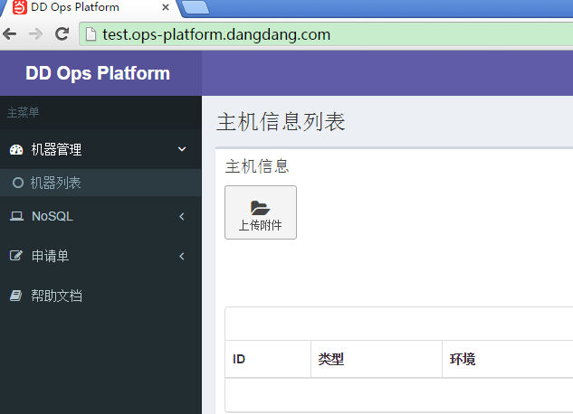

点击“上传附件”，先下载模板，之后按照模板格式填写集群信息进行导入

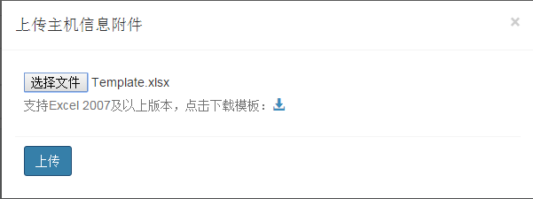

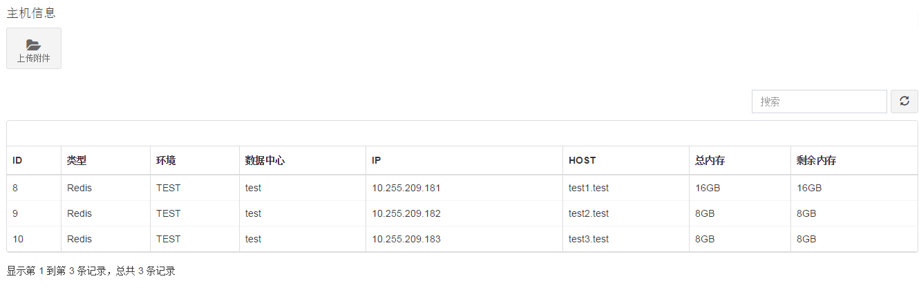

### 2)审核申请单

点击左侧菜单“申请单”->“审批中的申请单”进入审核功能页面

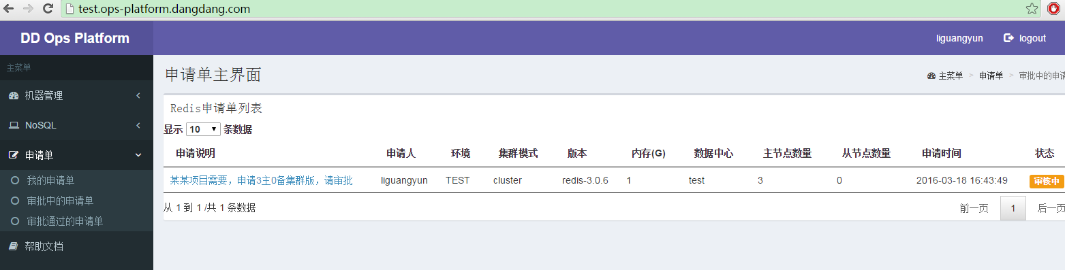

打开申请单，根据申请信息选择“驳回”或“审核分配”，需要注意的是“审核分配”会根据申请信息及主机资源剩余情况直接分配机器，并对redis进行初始化，如果资源不足则无法审核通过。

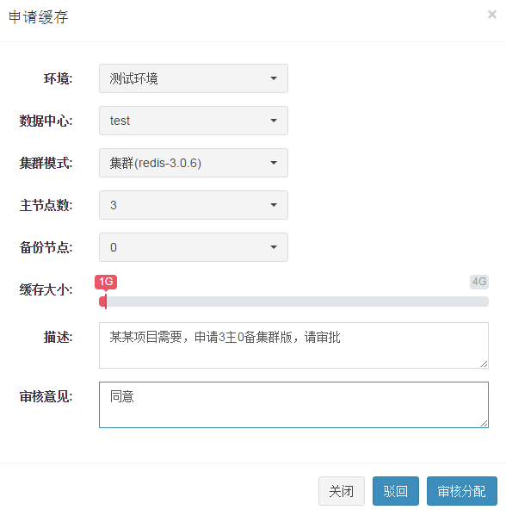

### 3)管理redis集群

点击左侧菜单“NoSQL”->“Redis”查看集群信息

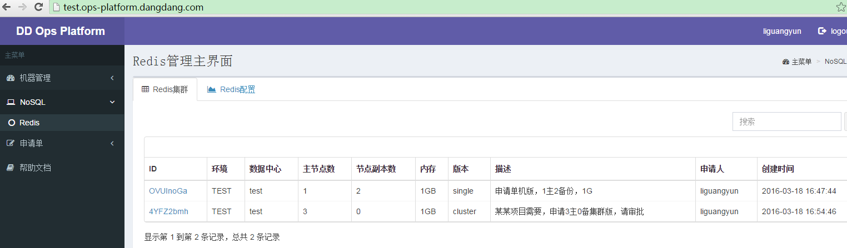

打开列表中的某个集群，可以选择主机进行启停管理

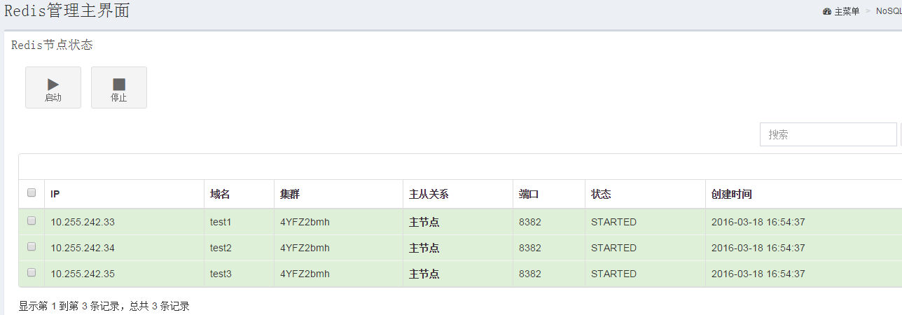

打开Tab页中的“Redis配置”，可以修改某个集群的redis配置信息，需要注意，配置信息一旦修改将**立即在线上生效**，配置信息将同时持久化到redis.conf中，redis重启不会导致更改的配置丢失。



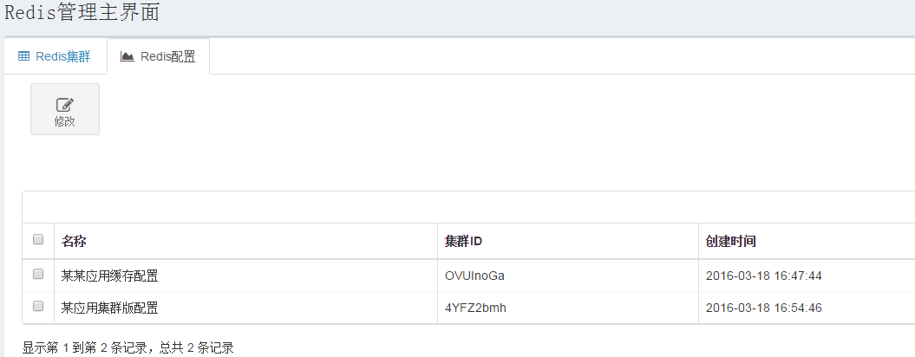

## 3. 权限说明

管理员：负责平台管理的运维人员。

普通人员：普通开发人员，研发经理等。

目前申请人只能查看到自己所提申请的集群信息，无法查看到其他人员申请的机器。在测试环境，暂时开放普通人员对Redis主机启停、配置的修改权限，线上环境此项功能是否开放依赖各方反馈结果。

# Redis Cluster 客户端

## 1. Java客户端代码示例（基于jedis-2.8.1版本）

1. **private** **static** JedisCluster jc;
2. **static** {
3. //只填写集群里一个实例就可以
4. Set<HostAndPort> jedisClusterNodes = **new** HashSet<HostAndPort>();
5. jedisClusterNodes.add(**new** HostAndPort("192.168.0.181", 6380));
6. jedisClusterNodes.add(**new** HostAndPort("192.168.0.181", 6381));
7. jedisClusterNodes.add(**new** HostAndPort("192.168.0.181", 6382));
8. jedisClusterNodes.add(**new** HostAndPort("192.168.0.181", 7380));
9. jedisClusterNodes.add(**new** HostAndPort("192.168.0.181", 7381));
10. jedisClusterNodes.add(**new** HostAndPort("192.168.0.181", 7382));
11. jc = **new** JedisCluster(jedisClusterNodes);
12. jc.close();
13. }
14. @Test
15. **public** **void** testRedisSet() **throws** Exception {
16. **for** (**int** i = 0; i < 10; i++) {
17. String key = "key:" + i;
18. String value = "value:" + i;
19. jc.set(key, value);
20. }
21. }

## 2. Java客户端不足

1)cluster环境下slave默认不接受任何读写操作，在slave执行readonly命令后，可执行读操作

2)client端不支持多key操作(mget,mset等)，但当keys集合对应的slot相同时支持mget操作

3)不支持多数据库，只有一个db，select 0